《平捺--写之字》学程拓展
- 名家作品来欣赏
从网上查找并下载王羲之行书作品《兰亭序》，了解文章的内容，欣赏并感受天下第一行书的艺术魅力。
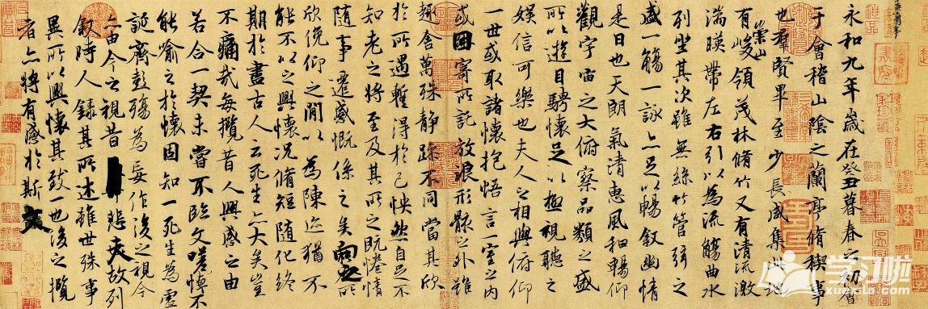

- 软笔书写我能行
从王羲之的行书作品《兰亭序》中，找到不同“之”字的写法，进行描摹或者临摹，感受行书“之”字的书写特点。

